Носівська

об’єднана територіальна громада

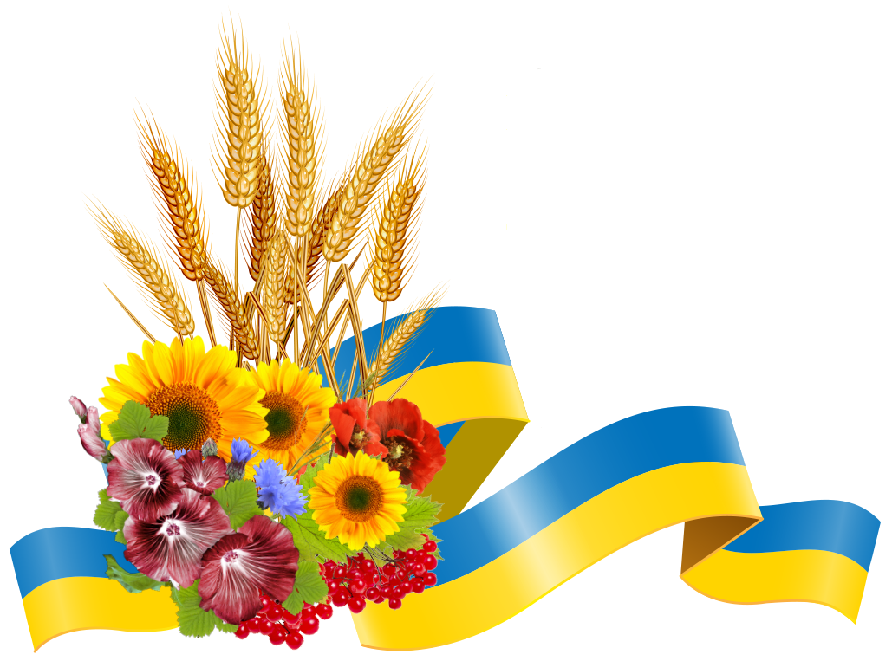

Міський голова: Ігнатченко Володимир Миколайович

Число, місяць і рік народження: 17 квітня 1968року
службовий телефон: 2-15-40
освіта: повна вища
спеціальності: вчений агроном, спеціаліст з обліку і аудиту, магістр державного управління
Дата обрання: 28.12.2016
Обраний вперше.

Секретар ради: Недолуга Людмила Миколаївна

число місяць і рік народження: 30 грудня 1966 року
службовий телефон: 2-10-32
освіта: повна вища
спеціальність: інженер телекомунікацій
Дата обрання: 28.12.2016
Обраний вперше.

Перший заступник міського голови з питань діяльності виконавчих органів: Яловський Олександр Васильович;

Заступник міського голови з питань житлово-комунального господарства: Сичов Олександр Васильович;

Заступник міського голови з питань гуманітарної сфери: Міщенко Людмила Володимирівна;
Керуючий справами: Власенко Ірина Іванівна;
Староста Володьководівицького старостинського округу: Гаврилко Олександр Володимирович;

Староста Тертишницького старостинського округу: Вовкогон Микола Миколайович;

Староста Козарського старостинського округу: Бруй Тетяна Миколаївна.

Об’єднана територіальна громада утворена 30 вересня 2016 року, перші вибори відбулись 18 грудня 2016 року.
Адміністративний центр: м. Носівка
Населення громади: 19665 осіб.
Код ЄРДПОУ: 04061984
Адреса:
17100,Чернігівська обл., Носівський р-н., м. Носівка, вул. Центральна, 20.
Загальна площа території Носівської об’єднаної територіальної громади – 511,959 км ².

ПАСПОРТ

Носівської міської об’єднаної територіальної громади

(адміністративний центр – м. Носівка)
№ | Найменування показника | Значення показника
1. | Чисельність населення станом на 1 січня 2020 року | 19665
 | У тому числі дітей: | 3564
 | дошкільного віку | 1091
 | шкільного віку | 2473
2. | Кількість населених пунктів, що входять до складу спроможної територіальної громади | 18
3. | Обсяг доходів загального фонду (розрахунковий) спроможної територіальної громади, тис.грн. у тому числі: | 148090,7
 | сформованих відповідно до статті 64 Бюджетного кодексу України | 84992,7
 | бюджету розвитку | -
 | базової дотації | 8481,2
 | реверсної дотації | -
4. | Площа території спроможної територіальної громади, кв. кілометрів | 511,959
5. | Кількість закладів, що утримуються за рахунок міського бюджету
 | у тому числі:
 | загальноосвітніх навчальних закладів I-III ступеня | 5
 | загальноосвітніх навчальних закладів I-II ступеня | 1
 | загальноосвітніх навчальних закладів I ступеня | -
 | НВК | 3
 | гімназій | 1
 | інклюзивно-ресурсний центр | 1
 | дошкільних навчальних закладів | 6
 | закладів позашкільної освіти | 2
 | закладів культури | 18
 | закладів фізичної культури | 1
 | фельдшерсько-акушерських пунктів, фельдшерських пунктів | 8
 | амбулаторій, поліклінік | 3
 | лікарень | 1
 | станцій швидкої допомоги | -
6. | Наявність приміщень для розміщення державних органів, установ, що здійснюють повноваження щодо:
 | правоохоронної діяльності | так
 | реєстрації актів цивільного стану та майнових прав | так
 | пенсійного забезпечення | так
 | соціального захисту | так
 | пожежної безпеки | так
 | казначейського обслуговування | так
7. | Наявність приміщень для розміщення органів місцевого самоврядування | так
8. | Наявність центру надання адміністративних послуг | так
Склад територіальної громади:

№ п/п | Найменування територіальних громад та населених пунктів, що входять до їх складу, із зазначенням адміністративного статусу | Чисельність населення станом на 01.01.2020 | Відстань до адміністративного центру територіальної громади, кілометрів
 | Носівська об`єднана територіальна громада | 19665 | -
1. | м. Носівка | 13032 | адміністративний центр
2. | с. Дебреве | 65 | 14
3. | с. Лісові Хутори | 95 | 9,6
4. | с. Лукашівка | 47 | 9,6
5. | с. Підгайне | 71 | 8
6. | с. Козари | 459 | 12
7. | с. Андріївка | 45 | 9
8. | с. Іржавець | 415 | 14
9. | с. Тертишники | 84 | 19
10. | с. Яблунівка | 325 | 19
11. | с. Ясна Зірка | 240 | 15
12. | с. Володькова Дівиця | 3389 | 19
13. | с. Ставок | 223 | 9,6
14. | с. Дослідне | 468 | 12
15. | с. Коробчине | 96 | 14
16. | с. Кобилещина | 67 | 25
17. | с. Криниця | 119 | 24
18. | с. Сулак | 425 | 22

